[华中科技大学同济医学院附属协和医院普外科主任陶凯雄论文被关注](https://mp.weixin.qq.com/s?__biz=MzkyODUyMDc5MQ==&mid=2247500148&idx=1&sn=419efa3e65bc2b9ea7d355f233f1919c&chksm=c39cfeb7850ed0fd3a561dcbdbfafa21193061e88448c910a8777ad9b6bb29ba3d1fc511313d&scene=126&sessionid=1743095465)

[天眼学术](javascript:void(0);)2025-03-20 00:05:34湖南

《Experimental and Therapeutic Medicine》2017 May;13(5):2529-2536.

doi: 10.3892/etm.2017.4282

#1**Sholto David**于2025年3月发表评论

图1C和图4C：每个图中的不同细胞系都有相同的GAPDH负载控制，这没有任何意义，每个印迹都应该有一个单独的负载控制。Gli1和Bcl-2印迹对于Caco-2细胞是相同的，我添加了红色箭头来显示我的意思。

请作者核实并发表意见？

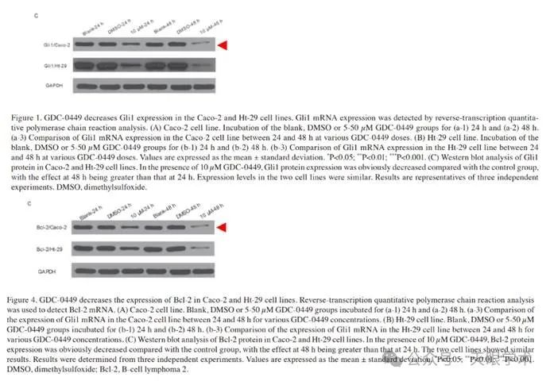

衔接：

https://pubmed.ncbi.nlm.nih.gov/28565875/

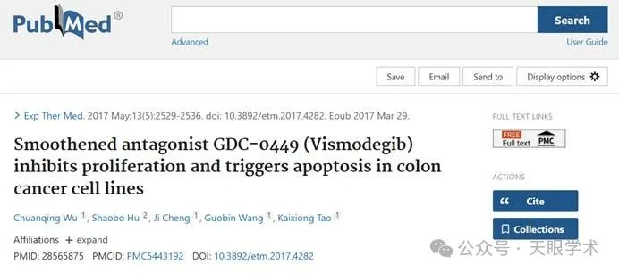

作者简介：

陶凯雄，医学博士，主任医师，教授，博士生导师。现任华中科技大学同济医学院附属协和医院普外科主任、胃肠外科主任，湖北省微创外科医学临床研究中心副主任，协和医院消化病研究所副所长，强生武汉协和微创外科培训中心主任；武汉协和医院胃肠肿瘤多学科（MDT）诊疗团队外科首席专家。现任中华医学会外科学分会全国青年委员，中华医学会外科学分会胃肠外科学组委员；中国医师协会外科医师分会肥胖与糖尿病外科专委会常委、微创外科医师专业委员会委员；中国研究型医院学会机器人腹腔镜外科专委会副主任委员、微创外科专委会委员；中国抗癌协会大肠癌专业委员会委员、腹腔镜外科学组委员；湖北省抗癌协会胃癌专业委员会副主任委员、大肠癌专业委员会副主任委员；中华医学会武汉分会腔镜外科学会副主任委员、普外科专业委员会常委兼秘书；湖北省腔镜外科学会常委兼秘书，湖北省普外科专业委员会常委；大中华结直肠腹腔镜外科学院资深讲师。连续两年协和医院“十佳医务工作者”。

评论衔接：

https://pubpeer.com/publications/4D574219A4E6DD40E3DC3F37EF4685#1

免责声明：

本报道中的信息均来源于学术网站及已公开资料，我们对其准确性及完整性不做任何保证。如果有任何纰漏或不实之处，请通过QQ 642007239与我们联系。